Отчёт по домашнему заданию: взаимодействие процессов через разделяемую память POSIX
В данной работе были реализованы две независимые программы: клиент и сервер. Они взаимодействуют между собой через разделяемую память POSIX, используя функции shm_open, mmap и ftruncate. Клиент автоматически генерирует случайные числа и записывает их в сегмент разделяемой памяти, а сервер считывает эти числа и выводит в терминал.

Структура разделяемой памяти
Для обмена данными используется структура, содержащая два поля:
• value - текущее значение, которое записывает клиент;
• running - флаг работы, равный 1 при активном обмене и 0 при завершении.

Корректное завершение работы
В работе реализовано корректное завершение процессов с использованием сигналов. Когда пользователь нажимает Ctrl+C, в клиенте или сервере срабатывает обработчик сигнала SIGINT. Он устанавливает флаг running в 0. Второй процесс, обнаружив изменение флага, завершает работу. Сервер дополнительно вызывает shm_unlink, удаляя сегмент разделяемой памяти.

Порядок запуска
1. Сначала запускается сервер командой ./server.
2. Затем в другом терминале запускается клиент ./client.
3. Сервер начинает выводить поступающие значения.
4. Нажатие Ctrl+C завершает оба процесса, и сервер удаляет сегмент памяти.

Исходный код
Ниже приведены использованные файлы программ:

server.c
#include <stdio.h>
#include <stdlib.h>
#include <signal.h>
#include <unistd.h>
#include <sys/mman.h>
#include <sys/stat.h>
#include <fcntl.h>
#define SHM_NAME "/my_shm_segment"
struct shmdata {
int value;
int running;
};
struct shmdata *shared;
int fd;
void cleanup() {
shared->running = 0;
munmap(shared, sizeof(struct shmdata));
close(fd);
shm_unlink(SHM_NAME);
}
void handle_sigint(int sig) {
printf("\n[SERVER] Завершение...\n");
cleanup();
exit(0);
}
int main() {
signal(SIGINT, handle_sigint);
fd = shm_open(SHM_NAME, O_RDWR | O_CREAT, 0666);
ftruncate(fd, sizeof(struct shmdata));
shared = mmap(NULL, sizeof(struct shmdata),
PROT_READ | PROT_WRITE, MAP_SHARED, fd, 0);
shared->running = 1;
printf("[SERVER] Ожидаю данные...\n");
while (shared->running) {
printf("[SERVER] value = %d\n", shared->value);
usleep(300000);
}
printf("[SERVER] Клиент завершил работу\n");
cleanup();
return 0;
}

client.c
#include <stdio.h>
#include <stdlib.h>
#include <signal.h>
#include <unistd.h>
#include <sys/mman.h>
#include <sys/stat.h>
#include <fcntl.h>
#include <time.h>
#define SHM_NAME "/my_shm_segment"
struct shmdata {
int value;
int running;
};
struct shmdata *shared;
int fd;
void cleanup() {
if (shared != NULL)
munmap(shared, sizeof(struct shmdata));
if (fd >= 0)
close(fd);
}
void handle_sigint(int sig) {
printf("\n[CLIENT] Завершение...\n");
shared->running = 0;
cleanup();
exit(0);
}
int main() {
signal(SIGINT, handle_sigint);
fd = shm_open(SHM_NAME, O_RDWR, 0666);
shared = mmap(NULL, sizeof(struct shmdata),
PROT_READ | PROT_WRITE, MAP_SHARED, fd, 0);
srand(time(NULL));
printf("[CLIENT] Генерирую данные...\n");
while (shared->running) {
shared->value = rand() % 100;
usleep(200000);
}
printf("[CLIENT] Сервер завершил работу\n");
cleanup();
return 0;
}
Во время работы
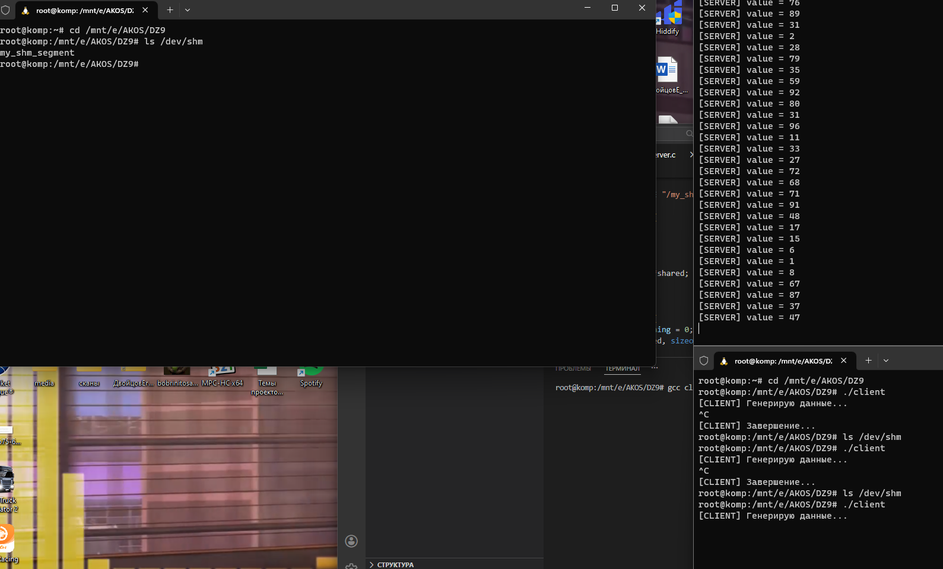
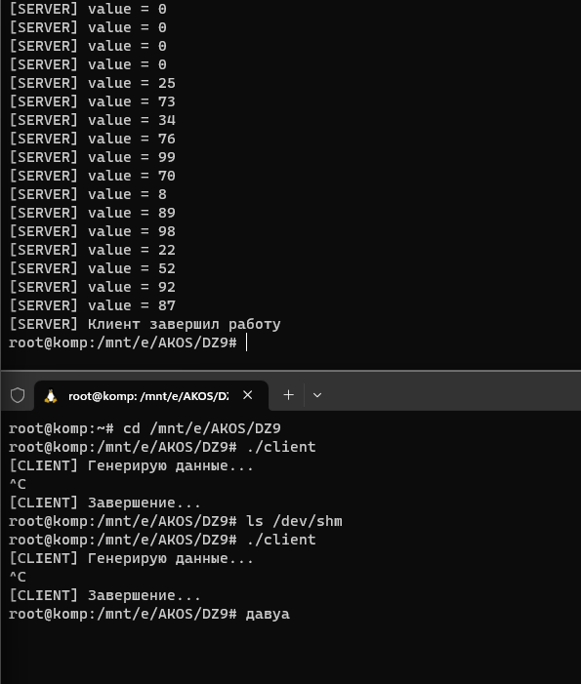
После завершения работы


